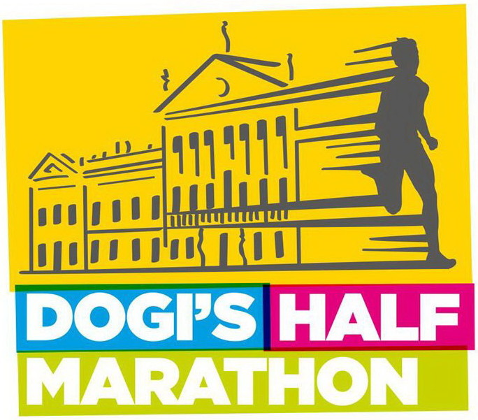
COMUNICATO STAMPA

QUATTRO ALLENAMENTI DI GRUPPO PER LA DOGI’S HALF MARATHON

Sabato a Mira, il 18 febbraio a Dolo, l’11 marzo a Stra, il 25 marzo a Fiesso d’Artico: con “Meet your pacer” parte il conto alla rovescia per la mezza maratona che il 9 aprile festeggerà la ventesima edizione
2 febbraio 2017
Cronometro e palloncini. La Dogi’s Half Marathon ha programmato quattro allenamenti di gruppo in vista dell’evento che domenica 9 aprile festeggerà la ventesima edizione. L’iniziativa si chiama “Meet your pacer” e promette di replicare, con numeri ancora più elevati, il grande successo dell’anno scorso.

Il primo allenamento si svolgerà sabato 4 febbraio a Mira, con ritrovo alle 9 al campo di atletica di via Valmarana. I successivi sono in programma sabato 18 febbraio a Dolo, sabato 11 marzo a Stra e sabato 25 marzo a Fiesso d’Artico, la cittadina che quest’anno ospiterà partenza e arrivo della Dogi’s Half Marathon.

La collocazione dei quattro allenamenti di gruppo non è ovviamente casuale: Mira, Dolo, Stra e Fiesso d’Artico sono i Comuni della Riviera del Brenta che ogni primavera ospitano l’attesa mezza maratona dei Dogi.

Cronometro e palloncini rappresentano invece gli “strumenti del mestiere” per gli atleti che fungeranno da guida durante le sedute di allenamento collettivo. I quattro appuntamenti serviranno infatti anche per conoscere i “pacer” della Dogi’s Half Marathon, ossia gli atleti che il 9 aprile saranno il punto di riferimento in corsa per coloro che vorranno concludere la mezza maratona in un tempo prefissato.

Il cronometro aiuterà i pacer a tenere il ritmo giusto; i palloncini faranno invece sì che gli stessi siano facilmente individuabili tra le migliaia di persone che la seconda domenica di aprile si presenteranno al via della Dogi’s Half Marathon.

Per il primo allenamento, il gruppo “Libere di correre”, che funge da coordinamento dell’attività dei pacer, ha individuato sette fasce di ritmo che danno come proiezione finale sulla mezza maratona un tempo di 1 ora 25’, 1 ora 30’, 1 ora 35’, 1 ora 40’, 1 ora 45’, 1 ora 50’ e 2 ore.
L’intervallo di tempo è ampio, in modo da coinvolgere atleti di ogni livello e preparazione.
Partecipazione gratuita. Non resta che presentarsi sabato mattina a Mira, per il primo appuntamento con “Meet your pacer”, e scegliere il colore del proprio palloncino di riferimento. Il conto alla rovescia in vista della Dogi’s Half Marathon 2017 è pronto a partire.

-In allegato: alcune foto dell’edizione 2016 di “Meet your pacer”.

MARATONINA RIVIERA DEI DOGI
Ufficio stampa
Mauro Ferraro
T. +39 338 2103931
www.dogishalfmarathon.it.

